Aktivitetsplan for 3.Trinn Høstferie - 2023

 | Mandag | Tirsdag | Onsdag | Torsdag | Fredag
07.30-10.00 | Morgen SFO | Morgen SFO | Morgen SFO | Morgen SFO | Morgen SFO
13.15-14.00  60% til 14.30  100% til 16.30 | Husk matpakke  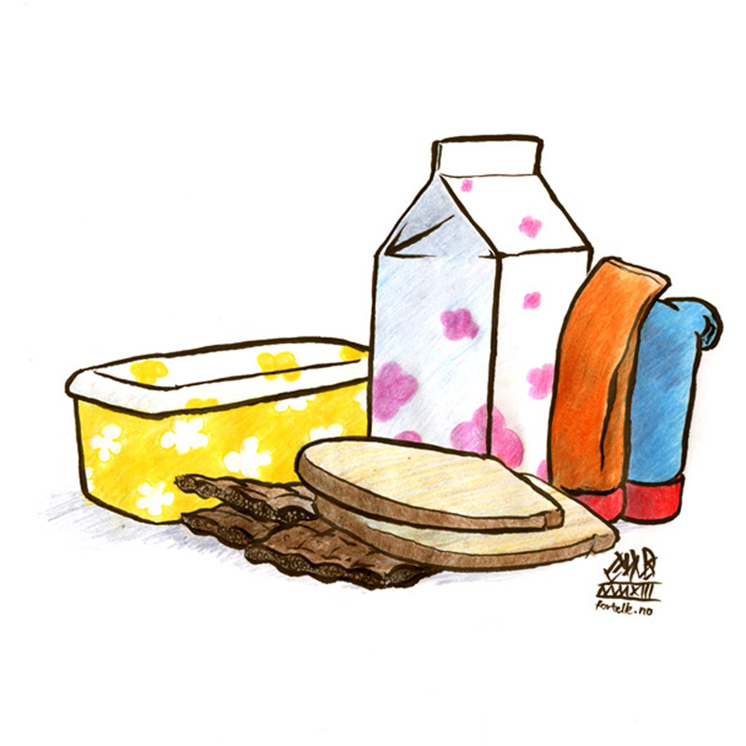 | Husk matpakke | Husk matpakke | Husk matpakke | Husk matpakke
 | 3. trinn  Bakedag  Sløyd  Formingsaktiviteter  Lage til grønnsaker til lapskaus | 3. trinn  Lapskaus  (Turlengde etter vær)   | 3. trinn  Tur med  bål og pinnebrød  (Turlengde etter vær) | 3.trinn  Musli og youghurt  Innedag | 3.trinn  HØSTFEST  Pizza
 | Aktiviteter på 3.trinnsbasen | Aktiviteter på 3.trinnsbasen | Aktiviteter på 3.trinnsbasen | Aktiviteter på 3.trinnsbasen | Aktiviteter på 3.trinnsbasen
Kan bli forandringer på planene. Elevene vil bli informert om dette på forhånd.

